*-- 2.1.3 – chiffre d’affaires HT pour l’ensemble et par fournisseur*

SELECT SUM(total_ht) , fournisseur_nom FROM produit, fournisseur,

commande_ligne

WHERE produit.produit_id = commande_ligne.produit_id AND

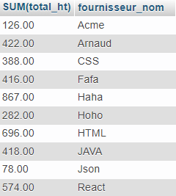fournisseur.fournisseur_id = produit.fournisseur_id GROUP BY fournisseur_nom

*-- 2.1.4 – Liste des produits commandés pour une année sélectionnée (référence et nom du produit, quantité commandée, fournisseur)*

SELECT produit_nom , qte, fournisseur_nom, produit.produit_id FROM commande_ligne, fournisseur, produit, commande WHERE (fournisseur.fournisseur_id = produit.fournisseur_id AND produit.produit_id = commande_ligne.produit_id AND commande.id_commande = commande_ligne.id_commande) GROUP BY commande_date HAVING YEAR (commande.commande_date) = 2022 ORDER BY qte desc;

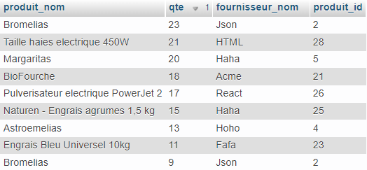

*-- 2.1.5 – Liste des commandes pour un client (date de la commande, référence client, montant, état de la commande)*

SELECT client.id_client, commande.commande_date, commande.total_ttc, commande.commande_status FROM client, commande, commande_ligne WHERE

client.id_client = commande.id_client AND commande.id_commande = commande_ligne.id_commande;

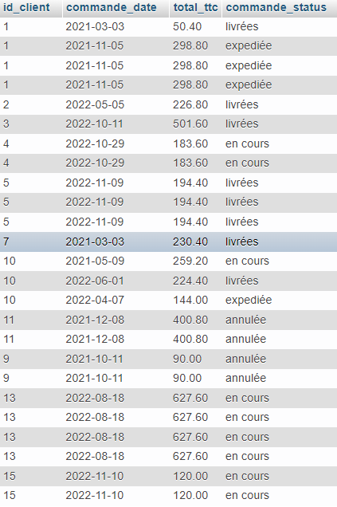

*-- 2.1.6 – Lister les commandes en cours de livraison*

SELECT * FROM commande WHERE commande_status = 'en cours';

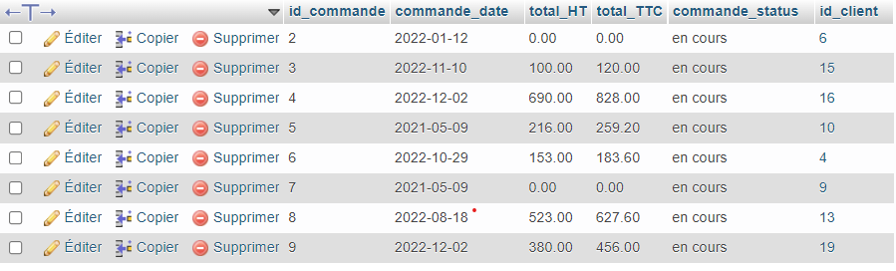

*-- 2.1.7 – Repartition du chiffre d’affaire HT par type de client*

SELECT SUM(commande_ligne.total_ht) AS CA_HT, client.client_categorie FROM client, commande_ligne, commande WHERE client.id_client = commande.id_client AND commande.id_commande = commande_ligne.id_commande GROUP BY client.client_categorie;

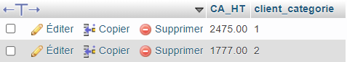

*-- 2.3.1 – Créez une vue correspondant à la jointure Produits - Fournisseurs*

CREATE view pro_four AS

SELECT produit_nom, fournisseur_nom

FROM produit, fournisseur

WHERE produit.fournisseur_id = fournisseur.fournisseur_id;

